Ключевский А. В. ДИНАМИЧЕСКИЕ ПАРАМЕТРЫ ОЧАГОВ ЗЕМЛЕТРЯСЕНИЙ В РОЯХ БАЙКАЛЬСКОЙ СЕЙСМИЧЕСКОЙ ЗОНЫ // Вулканология и сейсмология. - 2001. - № 3. - С. 45-52.

ВУЛКАНОЛОГИЯ И СЕЙСМОЛОГИЯ, 2001, № 3, с. 45-52
УДК 550.34.(035+06.13.2)
ДИНАМИЧЕСКИЕ ПАРАМЕТРЫ ОЧАГОВ ЗЕМЛЕТРЯСЕНИЙ В РОЯХ БАЙКАЛЬСКОЙ СЕЙСМИЧЕСКОЙ ЗОНЫ
© 2001 г. А. В. Ключевский
Институт земной коры СО РАН, Иркутск, 664033 Поступила в редакцию 04.02.1999 г.
Вычислены динамические параметры очагов и установлены корреляционные связи между ними и величиной энергетического класса землетрясений в роях Байкальской сейсмической зоны. Полученные уравнения корреляции сопоставлены с соответствующими формулами для нормального сейсмического режима и для афтершоковых последовательностей. Изучены изменения уравнений корреляционных связей во времени.

ВВЕДЕНИЕ
Существование прямой связи группирующихся сейсмических событий с сильными землетрясениями предопределило особое отношение исследователей к афтершоковым последовательностям и роям землетрясений. Подтверждение этому можно найти и в истории изучения пространственно-временных групп сейсмических событий, происшедших в пределах Байкальской сейсмической зоны (БСЗ).
По мере накопления исходного материала развивалось направление, задачей которого являлось статистическое исследование процессов. В результате появляются работы, в которых проанализированы связи энергии, времени и пространства совокупностей группирующихся сейсмических событий [1, 3, 4, 8, 14]. Исследования в другом направлении более тесно связаны с изучением физических параметров среды и очагов афтершоковых последовательностей и роев землетрясений [9, 10, 13-15]. К настоящему времени накоплен представительный сейсмологический материал наблюдений над группирующимися сейсмическими событиями, изучены механизмы очагов, направления и скорости распространения разрывов в очагах [11,12,17-19].
В данной работе, выполненной в продолжение исследования динамических параметров очагов группирующихся сейсмических событий [6, 7], определены динамические параметры очагов землетрясений в роях Байкальской сейсмической зоны. Под роем подразумевается [2,16,18] сейсмический процесс, спорадически возникающий в пространстве и времени, во время которого происходят землетрясения умеренной силы при отсутствии толчков с энергией, существенно превышающей среднюю величину.
Установлены корреляционные связи между динамическими параметрами очагов и величина
ми энергетического класса землетрясений в роях. Полученные уравнения корреляции сопоставлены между собой и зависимостями, вычисленными для обычного сейсмического режима в районах, где зафиксированы рои землетрясений. Проанализированы временные вариации средних радиусов дислокаций в роях землетрясений БСЗ.
Методика обработки. Основным способом определения динамических параметров очагов землетрясений является сравнение реальных амплитудных спектров Фурье, вычисленных по записям аппаратуры, с теоретическими, рассчитанными для конкретной модели источника. В наших расчетах были использованы формулы теоретической модели очага Брауна, в соответствии с которой дислокация возникает в результате мгновенного приложения тангенциального импульса к внутренней стороне разрыва. Спектр очаговых волн в области низких частот имеет плоский участок, который может быть аппроксимирован горизонтальной линией на уровне Ф₀. В области высоких частот аппроксимирующая прямая подчиняется спектральному закону затухания ω⁻². Пересечение этих двух прямых (в билогарифмическом масштабе) дает характерную "угловую точку" [20].
При определении параметров "угловой точки" были использованы формулы из работы [5], которые дают возможность пересчета максимальной амплитуды смещения на аналоговой записи сейсмического сигнала в уровень амплитудного спектра Фурье и частоты этого колебания в частоту точки перегиба спектра. Полученные значения спектральной плотности и частоты угловой точки подставлялись в известные формулы расчета динамических параметров в модели очага Бруна [20,21]. Таким образом были определены величины сейсмических моментов, средних радиусов дислокации, сброшенных напряжений и средних смещений по разрыву в очагах землетрясений.

45

46 КЛЮЧЕВСКИЙ
Основные сведения и результаты исследований роев землетрясений Байкальской сейсмической зоны за 1968-1982 гг.
№ п/п | Время действия роя | Координаты площадок отбора данных |  | Название роя землетрясений | Значения коэффициентов
№ п/п | Время действия роя | φ° с.ш. | λ°в.д. | Название роя землетрясений | I | II | Ш | IV | V | VI
1 | 1962-69 | 54.1-54.5 | 111.1-111.5 | Икатский | 3.5 | 3.9 | 7.3 | 6.5 | 5.1 | 1.7
2 | 1968 | 53.1-53.3 | 107.5-107.8 | Ольхонский | 3.7
з* | 1969 | 55.1-55.4 | 113.1-113.5 | Баунтовский | 11.9 | 11.4 | 9.8 | 6.6
4 | 1969 | 55.1-55.4 | 111.1-111.6 | Баргузинский | 5.4
5 | 1970 | 53.3-53.5 | 108.1-108.3 | Среднебайкальский | 7.2 | 2.7
б* | 1971 | 55.1-55.4 | 110.2-110.4 | Верхнетомпудинский | 6.0 | 3.6 | 7.3
7 | 1972 | 56.1-56.25 | 117.1-117.5 | Удоканский | 2.9
8* | 1973 | 51.5-51.7 | 104.3-104.7 | Южнобайкальский | 0.6 | -0.9 | 1.3
9 | 1973-74 | 54.7-55.0 | 112.5-113.0 | Ципиканский | 11.2 | 6.2 | 3.2 | 3.6 | -0.1 | 3.2
10 | 1975 | 55.0-55.25 | 110.0-110.4 | Среднетомпудинский | 3.4 | 2.3 | 4.2 | 3.9 | 4.4
11 | 1976-78 | 55.6-55.85 | 110.4-110.8 | Светлинский | 3.4 | 0.1 | -0.7 | 5.4
12* | 1978 | 55.2-55.4 | 113.3-113.7 | Уакитский | 3.0 | 9.5 | 1.1 | 8.3 | 14.0
13* | 1979 | 54.6-54.85 | 112.2-112.5 | Горбылокский | 10.0 | 6.3 | 4.3 | 2.2 | 1.7
14 | 1979-81 | 55.2-55.55 | 111.2-111.7 | Амутский | 6.5 | 3.3 | 6.9 | 2.3 | 4.7 | 3.4
15 | 1979-83 | 56.2-56.45 | 113.4-113.7 | Ангараканский | 5.5 | -0.6 | 4.6 | 2.1 | 4.0 | 3.0
16 | 1980 | 54.6-54.8 | 109.5-109.9 | Кабаньинский | 5.2
17* | 1981-82 | 56.2-56.45 | 114.0-114.3 | Амнундинский | 5.5 | 5.6 | 6.1 | 1.0 | 5.8

Примечание. 3* - рои землетрясений, для которых использован вариант дискретизации с постоянным числом сейсмических событий в группе; b_{p} и b_{c} - значения коэффициента при переменной К в уравнении регрессии среднего радиуса дислокации с энергетическим классом землетрясений роя и обычного сейсмического режима; n_{p} и n_{c} - число обработанных землетрясений в рое и при обычном сейсмическом режиме.

Подробное описание роев землетрясений Байкальской сейсмической зоны выполнено в [18]. Основные сведения об обработанных нами землетрясениях в роях, происшедших в БСЗ с 1968 по 1982 г., приведены в таблице. Такой временной интервал обусловлен тем, что определение динамических параметров очагов землетрясений осуществлялось по материалам отчетов "Бюллетень землетрясений Прибайкалья", которые в машинописном виде существуют с 1968 г. Динамические параметры очагов землетрясений в роях были определены для толчков, координаты эпицентров которых находятся в пределах отмеченных в таблице площадок, а временной интервал соответствует приведенному в таблице. Исключение составили Икатский и Ангараканский рои землетрясений (табл., № 1 и № 15), расчеты параметров у которых выполнены по данным за 1968-69 и 1979-октябрь 1981 гг.
С целью сопоставления динамических параметров очагов землетрясений, как во время роев, так и в их отсутствие, очаговые параметры определялись для землетрясений, происшедших на территориях размером 1° х 2°, включающих в себя локальные площадки роев (табл.). Чтобы исключить влияние длительных роев землетрясений на параметры обычного режима, для сопоставления выбиралась большая площадка, находящаяся
по соседству с локальной. Определение динамических параметров очагов землетрясений обычного режима осуществлялось по материалам отчетов "Бюллетень землетрясений Прибайкалья" за период 1968-1988 гг.
Динамические параметры очагов сейсмических событий вычислялись по значениями амплитуд и периодов максимальных колебаний в объемной поперечной S-волне. Эти данные были получены при обработке записей землетрясений, зарегистрированных региональной сетью сейсмических станций Прибайкалья. Гипоцентральные расстояния не превышают, как правило, двухсот километров.
Чтобы охарактеризовать сейсмический процесс на исследуемых площадках, были выполнены численные решения уравнений прямой линейной регрессии динамических параметров очагов и энергетического класса землетрясений, происшедших при обычном режиме и в рое. С целью исследования временных вариаций динамических параметров очагов землетрясений в роях осуществлены расчеты уравнений корреляционной связи для отдельных последовательных групп сейсмических событий. Число землетрясений в группе было не менее 30. Такой способ был применен раньше и показал эффективность подобных временных разрезов при изучении афтершоковых последовательностей [6, 7]. Определение уравнений кор-

ВУЛКАНОЛОГИЯ И СЕЙСМОЛОГИЯ № 3 2001

ДИНАМИЧЕСКИЕ ПАРАМЕТРЫ ОЧАГОВ ЗЕМЛЕТРЯСЕНИЙ 47

b_{p} x 100 для групп землетрясений в рое |  |  |  |  |  |  |  |  |  | b_{p} x 100 | n_{p} | b_{c} x 100 | n_{с}
VII | VIII | IX | X | XI | ХП | ХШ | XIV | XV | XVI
2.2 | 12.4 | 5.1 |  |  |  |  |  |  |  | 4.2 | 347 | 4.5 | 794
 |  |  |  |  |  |  |  |  |  | 3.7 | 34 | 6.0 | 896
 |  |  |  |  |  |  |  |  |  | 9.9 | 151 | 6.1 | 683
 |  |  |  |  |  |  |  |  |  | 5.4 | 45 | 3.7 | 844
 |  |  |  |  |  |  |  |  |  | 6.4 | 70 | 6.0 | 904
 |  |  |  |  |  |  |  |  |  | 5.2 | 90 | 3.7 | 844
 |  |  |  |  |  |  |  |  |  | 2.9 | 40 | 4.6 | 436
 |  |  |  |  |  |  |  |  |  | 0.8 | 114 | 5.0 | 859
7.8 | 2.0 |  |  |  |  |  |  |  |  | 5.0 | 386 | 6.4 | 752
 |  |  |  |  |  |  |  |  |  | 3.9 | 291 | 3.7 | 844
 |  |  |  |  |  |  |  |  |  | 3.0 | 244 | 3.7 | 844
 |  |  |  |  |  |  |  |  |  | 7.0 | 237 | 6.1 | 683
 |  |  |  |  |  |  |  |  |  | 4.4 | 281 | 6.4 | 752
2.5 | 6.3 | 2.5 | 3.3 | 4.4 | 3.3 |  |  |  |  | 6.0 | 749 | 3.7 | 844
4.3 | 9.3 | 12.7 | 2.6 | 10.9 | 5.1 | 4.2 | 8.1 | 5.6 | 4.8 | 7.6 | 749 | 6.1 | 683
 |  |  |  |  |  |  |  |  |  | 5.2 | 18 | 3.6 | 512
 |  |  |  |  |  |  |  |  |  | 5.5 | 182 | 4.6 | 436

реляции динамических параметров очагов и энергетического класса землетрясений в группах выполнено в двух вариантах. В первом варианте сохранялся неизменным временной интервал дискретизации исходного материала. Во втором варианте оставалось постоянным число землетрясений в группах.
Динамические параметры очагов землетрясений в роях БСЗ. Уравнения корреляционной связи динамических параметров очагов с величиной энергетического класса землетрясений Икатского роя имеют следующий вид:
lgM₀±0.46 = 17.11 +0.51K, ρ = 0.96±0.01,
F = 11.6,
lgR ± 0.09 = - 0.45 + 0.042K, ρ = 0.36 ± 0.05,
АF= 1.15,
(1)
lgΔσ±0.41 = - 2.91 + 0.39К, ρ = 0.80 ±0.02,
F = 2.73,
IgD ± 0.41 = - 2.97 + 0.43K, ρ = 0.90 ± 0.01,
F = 5.31.
Здесь М₀ - сейсмический момент, дн см; R - средний радиус дислокации, км; Δσ - сброшенное напряжение, бар; D - смещение по разрыву, мм;
ВУЛКАНОЛОГИЯ И СЕЙСМОЛОГИЯ № 3 2001
К- величина энергетического класса землетрясений; ρ - коэффициент корреляции; F - критерий Фишера.
Для соответствующей площадки (φ = 54.0°-55.0° с.ш., λ = 110.0°-112.0° в.д.) уравнения регрессии получены в виде:
lgM₀±0.70 = 16.87 +0.54К, ρ = 0.93+-0.01,
F = 7.02,
lgR ± 0.23 = - 0.52 + 0.045K, ρ = 0.24 ± 0.03,
F = 1.06,
(2)
lgΔσ±0.68 = -2.93+0.41K, ρ = 0.72 ±0.02,
F = 2.07,
IgD ±0.61 = - 3.07 + 0.45K, ρ = 0.89 ±0.02,
F = 4.94.
Следует отметить, что приведенные в (2) формулы существенно не отличаются от уравнений регрессии, полученных для граничащих с этой площадкой районов.
Связь динамических параметров очагов с энергетическим классом землетрясений Ольхон-

48 КЛЮЧЕВСКИЙ

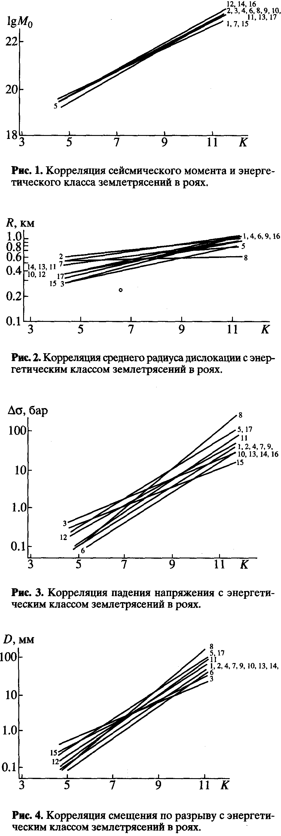
ского роя (таблица, № 2) можно описать следующими уравнениями корреляции:
lgMo±0.67 = 17.08+0.53K, ρ = 0.98 ±0.01,
F = 20.7,
lgR ± 0.10 = - 0.39 + 0.037K, ρ = 0.44 ± 0.14,
F = 1.24,
(3) IgΔσ ± 0.57 = - 3.11 + 0.42К, ρ = 0.90 ± 0.03,
F = 5.06,
IgD ± 0.59 = - 3.12 + 0.45 К, ρ = 0.95 ± 0.02,
F = 10.4.
Для соответствующей площадки (φ = 53.0°-54.0° с.ш., λ = 106.0°-108.0° в.д.) уравнения регрессии получены в виде:
lgM₀±0.55 = 17.13 +0.51К, ρ = 0.87 ±0.02,
F = 4.02,
lgR ± 0.14 = - 0.73 + 0.06К, ρ = 0.39 ± 0.03,
F = 1.18,
lgΔσ ± 0.49 = - 2.05 + 0.ЗЗК, ρ = 0.63 ± 0.03,
F = 1.67,
IgD ± 0.47 = - 2.40 + 0.39К, ρ = 0.77 ± 0.02,
F = 2.50.
Аналогичным образом можно представить уравнения корреляционной связи динамических параметров очагов землетрясений в роях и при нормальном сейсмическом режиме для всех отдельных сейсмических событий, представленных в таблице. В графическом виде зависимости приведены на рисунках (рис. 1-4). Цифры на рисунках соответствуют порядковому номеру роя в таблице.
Как видно на рис. 1, графики корреляционных зависимостей сейсмического момента и энергетического класса землетрясений в роях хорошо согласуются друг с другом. Максимальное различие графиков составляет 3-4 раза в диапазоне К = 5-11 и не превышает величины среднеквадратических отклонений в формулах (1), (3). Кроме того, оказалось возможным объединить практически все графики в три группы.
Представленные на рис. 2 графики корреляции среднего радиуса дислокации с энергетическим классом землетрясений в роях существенно отличаются друг от друга. Менее заметна тенденция к группированию. Максимальное отличие графиков составляет 2 раза, что несколько выше величины среднеквадратических отклонений в формулах (1), (3). Следует отметить слабую функциональную связь средних радиусов дислокации с энергетическим классом землетрясений Южнобайкальского роя (таблица, № 8).
ВУЛКАНОЛОГИЯ И СЕЙСМОЛОГИЯ № 3 2001

ДИНАМИЧЕСКИЕ ПАРАМЕТРЫ ОЧАГОВ ЗЕМЛЕТРЯСЕНИЙ 49
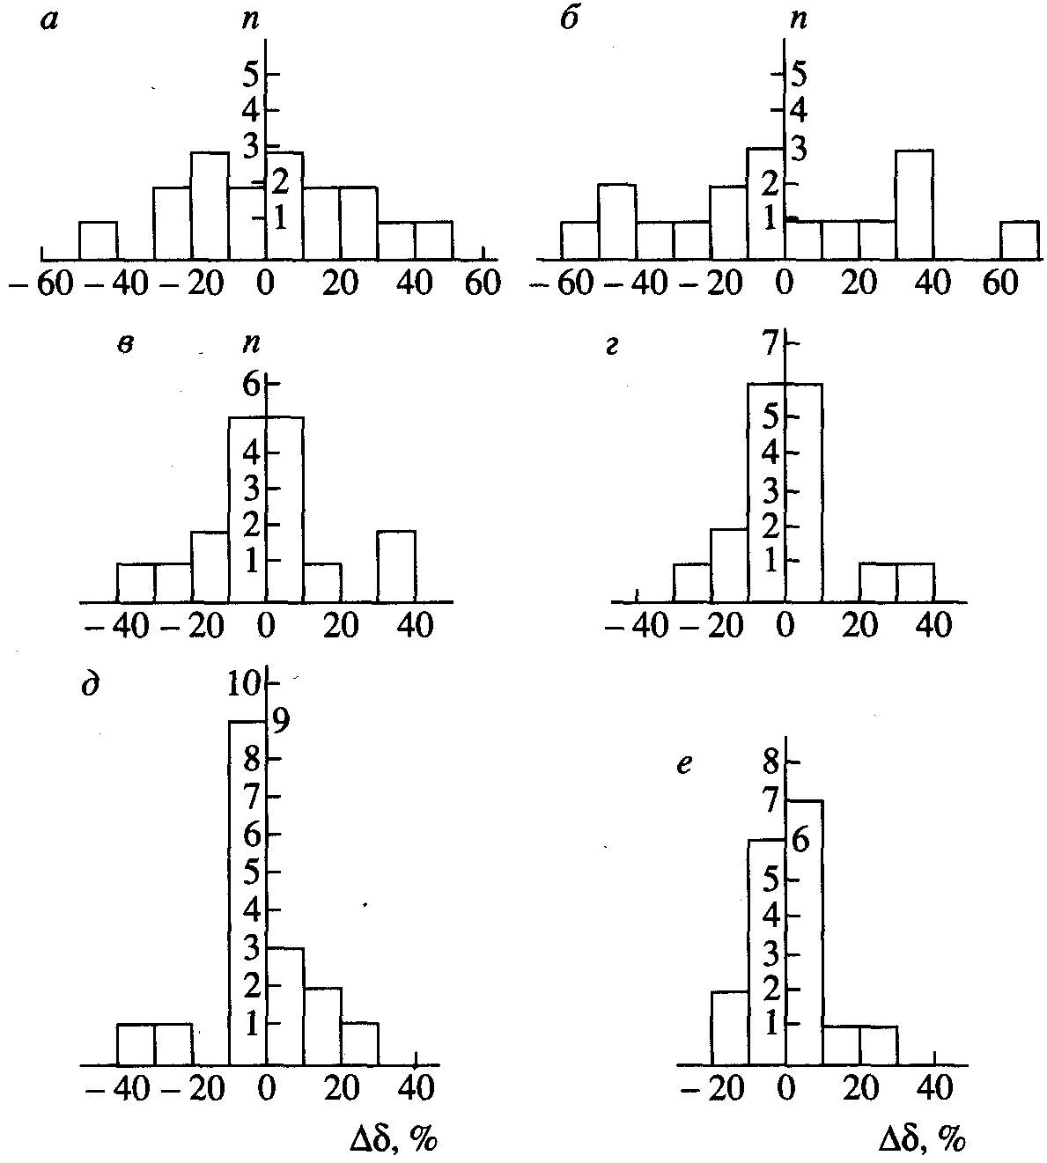
Рис. 5. Гистограммы относительных различий величин коэффициентов в уравнениях корреляции динамических параметров очагов: а, б- свободного члена и коэффициента при переменной К для среднего радиуса дислокации; в, г -для сброшенного напряжения; д, е - для среднего смещения по разрыву.

На рис. 3 представлены графики корреляционной зависимости среднего по объему падения напряжений в очаге с энергетическим классом землетрясений в роях. Максимальное различие графиков не превышает 8 раз в указанном диапазоне энергетических классов, что также несколько больше величины среднеквадратических отклонений (формулы (1), (3)). Следует отметить возможность объединения зависимостей девяти роев землетрясений в один график, хотя тенденция к группированию графиков прослеживается еще слабее, чем на рис. 2. Аналогичным образом можно описать графики корреляционной связи среднего смещения по разрыву с величиной энергетического класса землетрясений в роях БСЗ (рис. 4).
Анализ графиков рассмотренных выше зависимостей показывает, что наблюдаемые различия могут быть обусловлены как погрешностями определений и вычислений, так и различным характером разрывообразования в дифференцированных средах. Чтобы прояснить этот вопрос, сопоставим полученные зависимости с уравнениями, установленными для обычного сейсмического режима и для афтершоковых последовательностей.
На рис. 5 приведены гистограммы относительных отличий в величинах свободных членов и коэффициентов при переменной К в корреляционных зависимостях, полученных для площадок при нормальном сейсмическом режиме и для роев землетрясений. Значения различий подсчитаны относительно величин коэффициентов в формулах обычного режима. Относительные отличия коэффициентов в формулах связи сейсмического момента с энергетическим классом землетрясений не превышают 10%.
Гистограммы относительных различий величин свободных членов и коэффициентов при К в корреляционных зависимостях, установленных для среднего радиуса дислокации и энергетического класса, приведены на рис. 5й, 56. Анализируя эти рисунки, можно отметить, что если для отличий в значениях свободных членов (рис. 5а) гистограмма имеет довольно компактный и симметричный вид, то для коэффициентов при К (рис. 5б) гистограмма совершенно асимметрична и растянута. На рис. 5в-5е приведены гистограммы, построенные для уравнений корреляционной связи сброшенного напряжения в очаге и среднего смещения по разрыву с энергетическим клас-

4 ВУЛКАНОЛОГИЯ И СЕЙСМОЛОГИЯ № 3 2001

50 КЛЮЧЕВСКИЙ

сом толчков. Как видно на рисунках, эти гистограммы имеют компактный и симметричный вид.
Наблюдается хорошее совпадение корреляционных зависимостей сейсмического момента, сброшенного напряжения и среднего смещения по разрыву от энергетического класса землетрясений, происшедших в одном месте при нормальном сейсмическом режиме и в роях. В ряде случаев имеется существенное различие в формулах корреляции средних радиусов дислокации с энергетическим классом землетрясений, происшедших в одном и том же районе при обычном сейсмическом режиме и в роях.
Сопоставление графиков (рис. 1-4) с графиками корреляционной зависимости динамических параметров очагов с энергетическим классом афтершоков БСЗ [7] дает возможность сделать следующие обобщения:
1. Во всех случаях графики (рис. 1—4) представляют собой более компактную группу, чем соответствующие графики афтершоковых последовательностей.
2. Не наблюдаются существенные систематические отличия в уровнях и углах наклона графиков, построенных для роев и афтершоковых последовательностей.
Из всей совокупности роев и афтершоков в БСЗ удалось выбрать четыре пары группирующихся сейсмических событий, происшедших в одном районе, но в разное время. К ним относятся следующие события: Баунтовский рой и афтершоки землетрясения 21.07.1968 г.; Удоканский рой и афтершоки землетрясений 21.06.1974 г. и 17.01.1981 г.; Ципиканский рой и афтершоки землетрясения 16.06.1973 г.; Светлинский рой и афтершоки землетрясения 26.10.1990 г. Каких-либо существенных различий в сейсмических моментах этих парных событий выделить не удалось. Средние радиусы дислокаций в афтершоковых последовательностях больше, чем в роях землетрясений, примерно в 1.5 раза.
Чтобы проследить изменение динамических параметров очагов землетрясений роя во времени, были использованы два способа. В первом способе сопоставлены динамические параметры очагов землетрясений в роях, у которых площадки отбора данных совпадают, пересекаются или граничат. Во втором способе осуществлялся временной разрез последовательности сейсмических событий в рое.
Для оценки изменения динамических параметров очагов землетрясений в роях из таблицы были отобраны следующие пары группирующихся событий: 2-5; 3-12; 4-14; 6-10, 11; 9-13; 15-17. Сопоставление графиков корреляционных связей для каждой такой пары позволяет отметить, что их отличие не превышает величины среднеквадратической погрешности в формулах (1), (3),
а для некоторых пар наблюдается хорошее совпадение графиков. Таким образом, полная совокупность землетрясений в рое характеризуется чаще всего одними и теми же зависимостями динамических параметров от энергии сейсмических событий, происшедших в пределах одной площадки в различное время.
Как отмечалось раньше [6,7], наиболее информативным параметром в оценке временных вариаций уравнений корреляции является коэффициент b при переменной К в уравнениях регрессии среднего радиуса дислокации с энергетическим классом землетрясений. В отличие от указанных выше работ здесь рассмотрены вариации изменения этой переменной величины только для отдельных групп землетрясений в рое. В таблице приведены результаты вычислений коэффициента b для всех роев.
Из таблицы видно, что коэффициент b в процессе роевой деятельности может претерпевать существенные изменения, уменьшаясь иногда до отрицательных величин и затем опять увеличиваясь. Установить какую-либо связь вариаций коэффициента b с наиболее сильными землетрясениями роя не удалось. Считая коэффициент b показателем разрушенности горных пород [6, 7], можно предположить, что при наиболее существенных изменениях этой величины основной сейсмический процесс переходит на другой участок площадки или происходит частичное восстановление разрушенной среды.
Как отмечалось выше, в ряде случаев для одного и того же района наблюдается существенное различие в коэффициентах b уравнений корреляции средних радиусов дислокации с энергетическим классом при обычном сейсмическом режиме и рое землетрясений. Вместе с тем показано, что коэффициент b значительно варьирует в процессе развития роя. Вполне вероятно, что коэффициент b может изменяться с течением времени при обычном сейсмическом режиме на отдельной площадке. С целью проверки этого были вычислены уравнения регрессии среднего радиуса дислокации с энергетическим классом землетрясений, происшедших на площадке, совпадающей с зоной Южнобайкальского роя (таблица, № 8). Ранее отмечалось, что радиусы дислокаций землетрясений этого роя имеют слабую функциональную связь с энергетическим классом, а значение коэффициента для совокупности 859 сейсмических событий при нормальном режиме равно b = 0.05.
Координаты площадки размером 1° х 2° составляют φ = 51.0°-52.0° с.ш., λ = 103.5°-105.5° в.д. Коэффициент b за интервал времени 1968-1971 гг. при обработке 101 землетрясения равен b = 0.01. За 1969-1971 гг. при 88 землетрясениях - b = = 0.015, за 1973 г. при 170 землетрясениях b = = 0.03. За период с 1968 по 1981 гг. при обработке 585 толчков коэффициент равен b = 0.03, но уже

ВУЛКАНОЛОГИЯ И СЕЙСМОЛОГИЯ № 3 2001

ДИНАМИЧЕСКИЕ ПАРАМЕТРЫ ОЧАГОВ ЗЕМЛЕТРЯСЕНИЙ 51

с 1975 по 1988 г. при 524 землетрясениях b = 0.08. Таким образом, вариации коэффициента b имеют место и в процессе обычного сейсмического режима. Пределы изменений b = 0.01-0.03 с 1968 по 1973 г. гораздо ближе к среднему значению b = =0.01 в Южнобайкальском рое. Может быть, и сложный вид гистограмм (рис. 5а, 5в) частично обусловлен тем, что были использованы несоответствующие интервалы времени.
В таблице отмечены рои землетрясений, для которых был использован вариант дискретизации с постоянным числом сейсмических событий в группах. Как видно на рис. 1-4, какие-либо существенные различия в графиках, построенных при таком варианте группирования и при постоянном временном интервале дискретизации, не наблюдаются. Следует отметить, что постоянный временной интервал отбора исходного материала сохранялся не для всей совокупности событий в рое. В некоторых случаях его приходилось увеличивать, чтобы набрать достаточное количество данных в группе.
ВЫВОДЫ
1. Определены динамические параметры очагов и установлены корреляционные связи между ними и величиной энергетического класса землетрясений в роях, происшедших в Байкальской сейсмической зоне с 1968 по 1982 г.
2. Сопоставление уравнений корреляции, полученных для различных роевых событий, дает возможность дифференцировать эти совокупности по значениям радиусов дислокации. Графики корреляции динамических параметров очагов с энергетическим классом землетрясений в роях, происшедших в одном месте в различное время, как правило, совпадают.
3. В отличие от афтершоковых последовательностей, графики корреляции динамических параметров очагов землетрясений в рое образуют более компактную группу.
4. Анализ изменения уравнений регрессии во времени показал, что в процессе развития роя наиболее чувствительной величиной является средний радиус дислокации. Показатель этих вариаций - значение коэффициента b - претерпевает существенные изменения без заметной связи с моментами сильнейших землетрясений роя.
5. Корреляционные зависимости динамических параметров очагов и энергетического класса землетрясений роя и обычного сейсмического режима, полученные для одного района и совпадающего интервала времени, находятся в лучшем соответствии друг с другом, чем соответствующие выражения в афтершоковых последовательностях и нормальном режиме.
СПИСОК ЛИТЕРАТУРЫ
1. Боровик Н. С. О некоторых характеристиках областей очагов землетрясений Прибайкалья // Изв. АН СССР. Физика Земли. 1970. № 12. С. 3-9.
2. Буллен К.Е. Введение в теоретическую сейсмологию. М.: Мир, 1966. 460 с.
3. Голенецкий С.И., Новомейская Ф.В., Букина К.И. Кодарское землетрясение 1970 г. и мощность земной коры в северо-восточной части Байкальского рифта // Вопросы сейсмичности Сибири. Новосибирск: 1972. Ч. 1. С. 16-30.
4. Голенецкий С.И., Демьянович М.Г., Жилкин В.М. и др. Сильные землетрясения Прибайкалья в 1968 г. // Землетрясения в СССР в 1968 году. М.:
Наука, 1972. С. 123-139.
5. Ключевский А.В. Определение динамических параметров очагов землетрясений по записям аппаратуры с магнитной и гальванометрической регистрацией // Депонировано в ВИНИТИ 20.04.89, № 2577-В89. (Геология и геофизика. 1989. № 9).
6. Ключевский А.В. Динамические параметры очагов афтершоков Северо-Монгольского землетрясения // Геология и геофизика. 1993. № 6. С. 136-141.
7. Ключевский А.В. Динамические параметры очагов афтершоков Байкальской сейсмической зоны // Геология и геофизика. 1994. № 2. С. 109-116.
8. Кочетков В.М., Боровик Н.С., Леонтьева Л.Р., Гилева Н.А. Детальный анализ сейсмического поля Прибайкалья // Сейсмичность и сейсмогеология Восточной Сибири. М.: Наука, 1977. С. 62-73.
9. Мишарина Л.А. Афтершоки Среднебайкальского землетрясения 29 августа 1959 г. // Геология и геофизика. 1961. № 2. С. 105-110.
10. Мишарина Л.А. Исследование механизма очагов повторных толчков Среднебайкальского землетрясения 29 августа 1959 г. // Бюл. Совета по сейсмологии. 1963. № 15. С. 81-94.
11. Мишарина Л.А., Солоненко Н.В. О напряжениях с очагах слабых землетрясений Прибайкалья // Изв. АН СССР. Физика Земли. 1972. № 4. С. 24-36.
12. Мишарина Л.А., Солоненко Н.В., Леонтьева Л.Р. Локальные тектонические напряжения в Байкальской рифтовой зоне по наблюдениям групп слабых землетрясений // Байкальский рифт. Новосибирск:
Наука, 1975. Вып. 2. С. 9-21.
13. Пшенников К.В. Приближенная оценка энергии повторных толчков Среднебайкальского землетрясения 29 августа 1959 г. // Геология и геофизика. 1961. №2. С. 117-120.
14. Пшенников К.В. Механизм возникновения афтершоков и неупругие свойства земной коры. М.: Наука, 1965.87 с.
15. Пшенников К.В. Физика очага землетрясения // Тр. Ш Всесоюзного симпозиума по сейсмическому режиму. Новосибирск: Наука, 1969. Ч. 1. С. 8-27.
16. Ризниченко Ю.В. Сейсмический режим и сейсмическая активность // Сейсмическое районирование территории СССР. М.: Наука, 1980. С. 47-58.
17. Солоненко А.В., Солоненко Н.В. Направления и скорости разрывов в очагах слабых землетрясений

ВУЛКАНОЛОГИЯ И СЕЙСМОЛОГИЯ № 3 2001

52 КЛЮЧЕВСКИЙ

Байкальской рифтовой зоны // Вулканология и сейсмология. 1983. № 4. С. 79-92.
18. Солоненко Н.В., Солоненко А.В. Афтершоковые последовательности и рои землетрясений в Байкальской рифтовой зоне // Новосибирск: Наука, 1987. 93 с.
19. Солоненко А.В., Солоненко В.П., Солоненко Н.В. Механизм разрывов в гипоцентрах и его сейсмоге-
ологические следствия // Докл. АН СССР. 1980. Т. 250.№ 3. С. 602-606.
20. Brune J.N. Tectonic stress and the spectra of seismic shear waves from earthquakes //J. Geophys. Res. 1970. V.75. P.4997-5009.
21. Brune J.N. Corrections //J. Geophys. Res. 1971. V. 76. Р.5002.

Amplitude Parameters of Earthquake Ruptures in Swarms Occurring in the Baikal Seismic Zone
A. V. Klyuchevskii
Institute of the Earth's Crust, Siberian Division, Russian Academy of Sciences, Irkutsk, 664033, Russia
The amplitude parameters of earthquake ruptures have been computed to find correlative relations between these and earthquake energy in the swarms of the Baikal Seismic Zone. The resulting correlation equations were compared to respective relations for the normal seismicity behavior and for aftershock sequences. The equations were examined for time dependence.
ВУЛКАНОЛОГИЯ И СЕЙСМОЛОГИЯ № 3 2001

